Дорогие ребята! Уважаемые родители!
Приглашаем вас в Центральную детскую библиотеку на встречу с новой книгой.

0+
Гордый индеец / авт. Дина Снежинкина ; ил. С. Адамян. – Москва : Эксмо, 2015. – 10 с. : ил.- (Для чтения взрослыми детям).
Книга оформлена в виде фигуры индейца.
Вигвамы и томагавки, тропа войны и трубка мира! Увлекательный рассказ о жизни и приключениях отважных индейцев, правила следопытов, мини-словарик, ответы на все вопросы, которые может задать ребенок, яркие, интересные рисунки - это настоящая самая первая энциклопедия малыша!

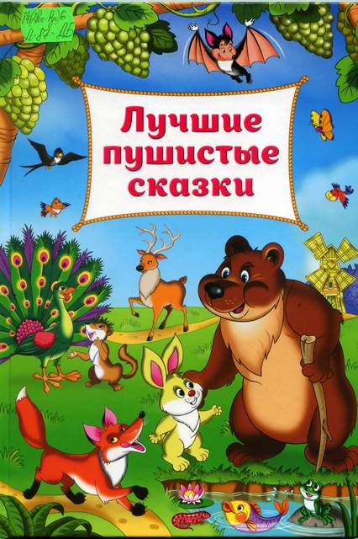
0+
Лучшие пушистые сказки : [для детей до 3 лет, текст для чтения взрослыми детям : 0+] / иллюстрации Игоря Панкова. - Москва : Эксмо, 2017. - 103 с. : цв. ил.

В этой книге вы найдете самые интересные и поучительные сказки о зверятах. Они расскажут вам о том, как быть добрым, отзывчивым и справедливым.

0+
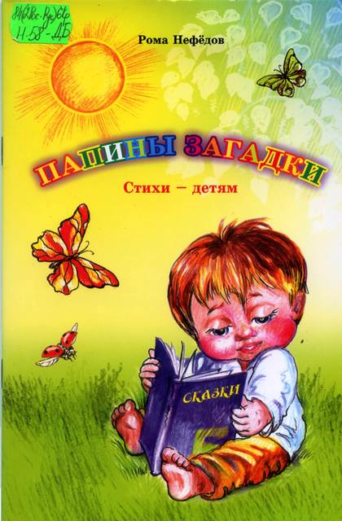
Нефёдов, Рома. Папины загадки: стихи - детям / Р. Нефёдов. – Краснодар : Традиции, 2015. – 40 с.
Вторая книга краснодарского поэта Романа Витальевича Нефёдова.
Включенные в неё детские стихи – загадки написаны в форме познавательной игры, в ходе которой детям предлагается найти не только правильный, но и созвучный рифме ответ.
На каждой странице красочная иллюстрация и правильный ответ в перевернутом виде (вверх ногами).
0+
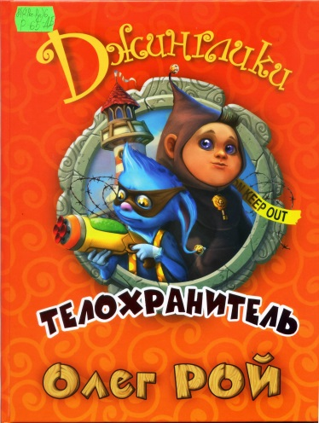
Рой, Олег. Телохранитель / О. Рой ; худож. Е. Анисина, А. Жижица. – Москва : Издательство «Э», 2017. – 64 с. : ил. – (Джинглики).

«Телохранитель» - вторая книга из серии Джинглики. История, в которую попадает Джинглик Панкрат добрая и поучительная.
В счастливой стране джингликов (маленьких человечков), где царит вечное лето, не бывает проблем. Если, конечно, в дело не вмешаются проказливые животинки. Панкрат убедился в этом на собственном опыте, когда по неосторожности спас одну из животинок - Бедокура. С того самого дня Бедокур решил, что будет охранять своего спасителя. Тут, конечно, и начались неприятности… Спасая Панкрата от вымышленных опасностей, Бедокур ставит его в неловкое положение перед друзьями. А чем все закончилось, вы узнаете, прочитав книгу.

0+
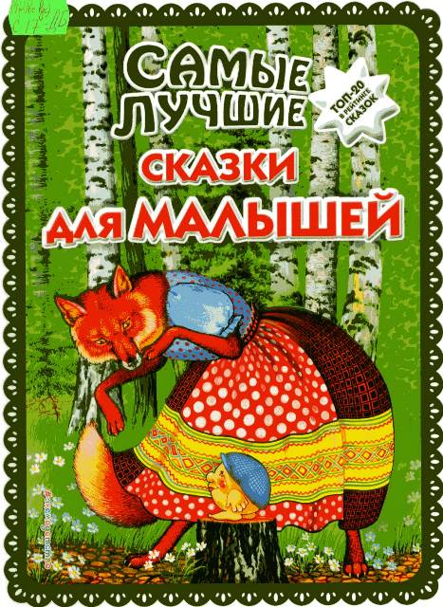
Самые лучшие сказки для малышей : [для дошкольного возраста : для чтения взрослыми детям] / [пересказ Ирины Котовской] ; иллюстрации Анастасии Басюбиной. - Москва : Эксмодетство, 2019. - 135 с. : ил.

В сборник вошли самые известные сказки: "Лиса и журавль", "Коза-дереза", "Колобок", "Волк и семеро козлят", "Лиса и дрозд", "Зимовье зверей", "Кот, лиса и петух" и другие в пересказе Ирины Котовской.

6+
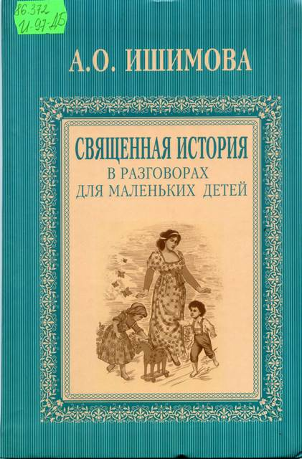
Ишимова А.О. Священная история в разговорах для маленьких детей / А.О. Ишимова. – Изд. седьмое, адапт. – Краснодар : Традиция, 2009. – 88 с. : ил.
«Священная история для детей» Александры Ишимовой - первый отечественный опыт изложения библейских текстов в доступной детскому пониманию форме. Задача, поставленная перед собой писательницей, была блестяще решена: новая книга оказалась столь же успешной, как и ее знаменитая «История России для детей», и долгие годы была настольной книгой в образованных семействах.
Книгу одобрили не только деятели религиозного образования, но также и ведущие педагоги, например К. Д. Ушинский. А литературный талант автора получил признание таких взыскательных ценителей, как критик Н. А. Добролюбов и писатель Ф. М. Достоевский. Первое издание книги вышло в 1841 году.
Сегодня замечательная книга возвращается юному читателю. Она принесет ему не только несомненную пользу, но и большое удовольствие. История состоит из пяти разговоров матери с детьми – Колей пяти лет и восьмилетней Катей – на темы самых ярких библейских сюжетов, которые автором адаптированы для детского восприятия.

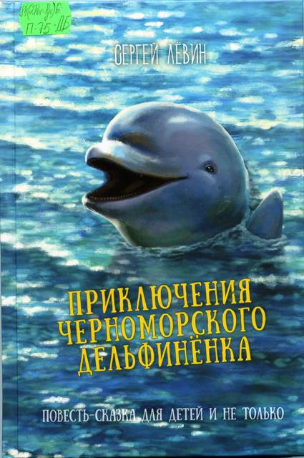
6+
Левин С. А. Приключения черноморского дельфинёнка : повесть-сказка для детей и не только / С.А. Левин ; худож. И. Копанев. – Краснодар : Традиция, 2017. – 231 с. : ил.
Добрая, познавательная повесть-сказка о самых замечательных, умных, дружелюбных морских обитателях – дельфинах. Главный герой, дельфинёнок Антоха, родился в тёплом ласковом Чёрном море недалеко от берегов солнечного города Анапа.
Вы станете свидетелями захватывающих событий, когда Антоха вместе со своим другом во время сильного шторма спасут двух водолазов; а однажды сам Антоха попал в беду, и люди оказали ему помощь. Вместе с Антохой юный читатель совершит Большое Плавание вдоль Черноморского побережья от Анапы до Сочи, повидает расположившиеся у берега города и поселки, узнает много интересного об обитателях Черного моря, а ещё узнает о дружбе человека и дельфина.
Созданный Сергеем Лёвиным дружелюбный и весёлый дельфинёнок Антоха поможет юному читателю осознать всю важность настоящей дружбы, научит отличать искренность от фальши.
Книга будет интересна не только детям, но и родителям. Предлагаем эту занимательную и красиво иллюстрированную книгу прочитать вместе, всей семьёй.
Живой и искренний текст, написанный Сергеем Лёвиным, великолепно дополнен неизменным участником реализуемых автором проектов – анапским художником Ильёй Копаневым.

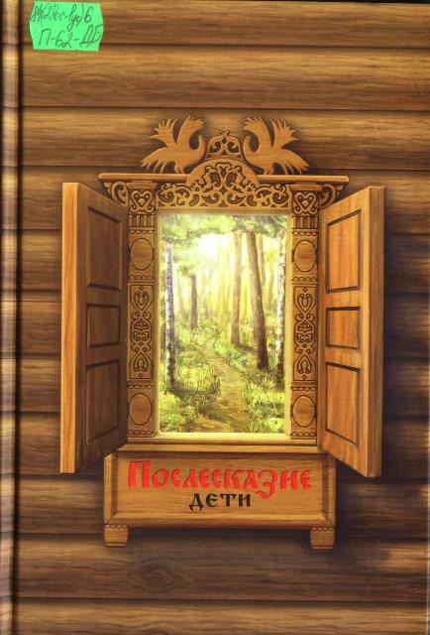
6+
Послесказие. Дети / иллюстрации Ильи Копанева ; [под общ. ред. О. О. Карслидис]. - Краснодар : Традиция, 2016. - 127 с. : цв. ил.

В этой книге скрываются удивительные истории, которые с одинаковым удовольствием прочитают и дети, и их родители. Старинные русские народные сказки благодаря современным кубанским писателям приобрели новую жизнь и раскрылись палитрой ярких цветов.
Обычные сказки, такие знакомые всем от мала до велика, в этой книге обретают продолжение.
Всего в книге собрано 13 сказок от девяти кубанских писателей и журналистов: Владимира Бегунова, Виктора Мальчевского, Ольги Карслидис, Марии Головань, Ромы Нефедова, Сергея Левина и других. Первые шесть из них адресованы детям младшего школьного возраста и представляют собой возможное продолжение хорошо известных историй. А остальные семь рассчитаны на читателей постарше. Иллюстрации к книге выполнил член Союза художников Кубани Илья Копанев.

6+
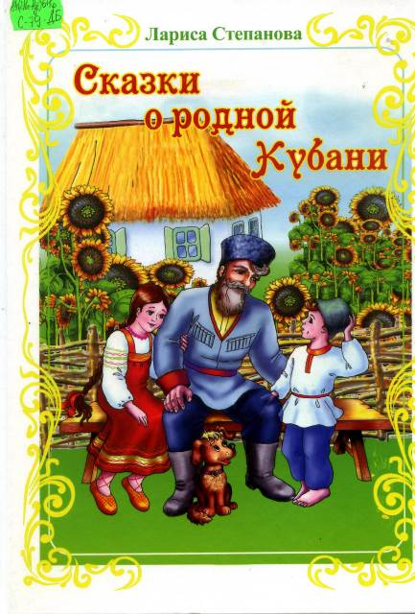
Степанова Л. С. Сказки о родной Кубани / Л. С. Степанова. - Краснодар : Традиция, 2017. - 212 с. : ил.
Легенд и былей я немало
За годы жизни услыхала,
И те, что по душе пришлись,
В мои стихи легко вплелись.
И вот, как водится, сейчас
Порадую я сказкой вас:
Речь поведу о царском даре
О городе Екатеринодаре.
Так начинается книга детской писательницы-сказочницы Ларисы Сергеевны Степановой. Она содержит серию сказок о городах Краснодарского края и отдельных исторических событиях, с ним связанных. Они пробуждают глубокое чувство гордости за славное героическое наших предков. Эти сказки в ненавязчивой форме приобщают к славной истории своей малой родины, способствуют воспитанию доброты, сострадания, стремлению найти свое место в жизни. Стихотворная форма делает сказки неповторимыми и самобытными.

6+

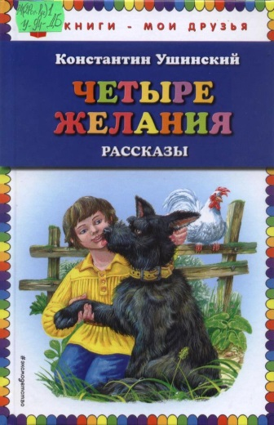
Ушинский, Константин. Четыре желания : рассказы : [для среднего школьного возраста] / К. Д. Ушинский ; ил. Владимира и Марины Белоусовых. – Москва : Эксмо, 2019. – 80 с. : ил. – (Книги – мои друзья)

В книгу известного русского писателя и педагога Константина Дмитриевича Ушинского «Четыре желания» вошли рассказы и сказки о природе, зверях и птицах, истории вещей и явлений: «Четыре желания», «Проказы старухи зимы», «Играющие собаки», «Чужое яичко», «Леший», «Гадюка», «Ласточка», «Дети в роще», «Как рубашка в поле росла».
Ушинский не только обладал педагогическим талантом, но и проявил себя как замечательный детский писатель. Его произведения заключают в себе наглядный моральный урок и несут читателям конкретные знания, они учат добру и заставляют задуматься.
Прекрасные и образные иллюстрации Марины и Владимира Белоусовых привлекают внимание, вызывают желание рассматривать иллюстрации и возвращаться к прочитанному. А у детей, которые не умеют читать, вызывают желание узнать, о чем книжка.

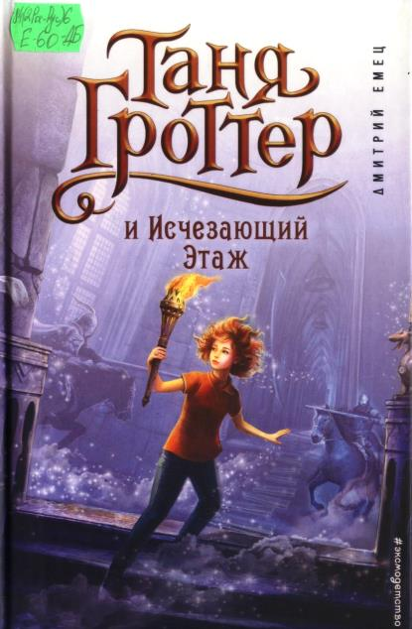
12+
Емец Дмитрий Александрович. Таня Гроттер и Исчезающий Этаж [повесть] / Д. Емец. – Москва : Эксмо, 2019. – 352 с. - (Таня Гроттер. Легендарное детское фэнтези).
Тане Гроттер не повезло. На то время, пока Сарданапал, Медузия Горгонова и другие преподаватели вновь отстраивают разрушенную школу магии Тибидохс, учеников отправляют по домам. Вот и Таня вынуждена вернуться в Москву в семью Дурневых. Да еще захватить с собой в нагрузку целый чемодан склочных привидений. Ну да ничего! За время обучения в Тибидохсе Таня кое-что успела усвоить, так что дяде Герману и тете Нинели придется несладко.… И вот наконец наступает пора вернуться в Тибидохс. Он отстроен заново и даже лучше прежнего, но Исчезающий Этаж.… С ним творится что-то невероятное. Никто из тех, кто отважился проникнуть туда, не вернулся назад. Или все же вернулся?..
Таня Гроттер и Исчезающий Этаж — вторая книга серии произведений о Тане Гроттер и её друзьях. Книга написана в духе опасных приключений.

Цикл жанра героического подросткового фентези американского писателя Рика Риордана, является продолжением серии романов «Перси Джексон и Олимпийцы.
12+
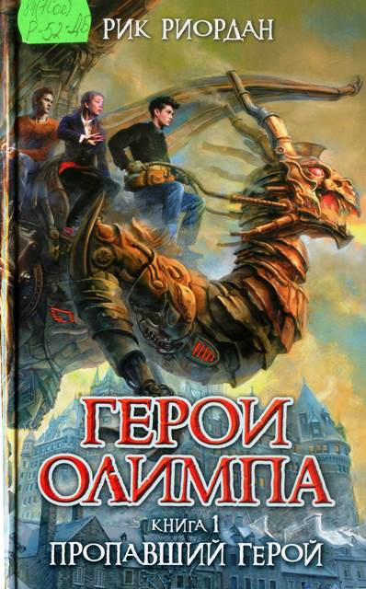
Риордан, Рик. Герои Олимпа. Кн. 1. Пропавший герой: [пер. с англ. А. Крылова] / Р. Риордан. - Москва : Эксмо, 2019. – 576 с.
Первая книга нового суперсериала от создателя цикла о Перси Джексоне, ставшего одним из главных литературных событий последних лет.
Что бы вы стали делать, когда б на вас во время экскурсии по Большому каньону напали странные летучие существа? Конечно же, отбиваться! А если бы в ходе схватки вы неожиданно обнаружили, что способны летать? Именно это произошло с юным Джейсоном, который вместе с друзьями Лео Вальдесом и Пайпер Маклин отправился в столь злополучный вояж. И не приди им на помощь Аннабет - да-да, та самая Аннабет, дочь богини Афины и подруга знаменитого Перси Джексона! - неизвестно, чем закончился бы для Джейсона и его друзей инцидент в каньоне. Итак, спасенная троица на крылатой колеснице, управляемой прелестной спасительницей, отправляется в Лагерь полукровок. Приключения начинаются...

12+
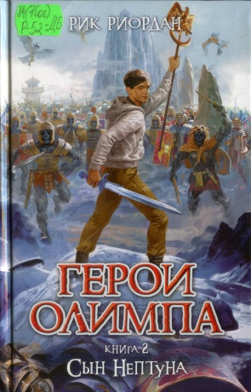
Риордан, Рик. Герои Олимпа. Кн. 2. Сын Нептуна : [пер. с англ. А. Крылова] / Р. Риордан. - Москва : Эксмо, 2019. – 528 с.
Вторая книга нового суперсериала от создателя цикла о Перси Джексоне, ставшего одним из главных литературных событий последних лет.
Перси Джексон с удивлением обнаруживает, что монстры, с которыми он сражается, почему-то не умирают от ударов его клинка. В чем тут хитрость? И кто отнял его память? Ведь наш юный герой не помнит ни дома, ни друзей, вообще ничего! Но однажды Перси набредает на римский лагерь, где он находит себе новых друзей - Хейзел, дочь бога Плутона, и Фрэнка, сына бога Марса. От них-то Перси и узнает, что Гея, богиня Земли, и ее сыновья, гиганты, пленили бога смерти Танатоса. И пока он не будет освобожден, миром будут править чудовища, получившие в подарок бессмертие...
Книга будет интересна любителям фэнтези, приключений.

